Fachinformatiker Anwendungsentwicklung

Dokumentation zur schulischen Projektarbeit

**Entwicklung einer mobilen Applikation zum Erfassen und Auswerten von Teilnahmedaten des Sporttags der Klara-Oppenheimer-Schule**

**Abgabedatum:** April?

**Projektteilnehmer:**

Julia Teichrib

Demian Lang

Maher Eata

Abdollah Salehi

Milena Greulich

Steve Evans

**Projektumfeld:**

Klara-Oppenheimer-Schule

Stettiner Str. 1

97072 Würzburg

Inhalt

Einleitung 1

Projektplanung 1

Projektphasen 1

Projektvorgehen 1

Ressourcenplanung 1

Datenbankentwurf 1

Anhang I

A1 Relationales Datenbankmodell I

A2 Sprintdokumentation I

Sprint 1 I

Sprint 2 II

Sprint 3 II

Sprint 4 III

Sprint 5 III

# Einleitung

# Projektplanung

## Projektphasen

Das Projekt wurde zwischen September 2019 und April 2020 im Verlauf der Berufsschule bearbeitet. Das Projektvorgehen war agil und es wurde sich an Scrum orientiert. Aufgrund dieser Vorgehensweise wurden die einzelnen Berufsschulblöcke als Sprints behandelt, in denen jeweils die Aufgaben neu besprochen und neu verteilt wurde.

## Projektvorgehen

Im ersten Sprint wurde das Projektteam in kleinere Gruppen unterteilt, die sich jeweils mit dem Frontend HTML und CSS, dem Backend in PHP, der Schnittstelle in JavaScript und der Datenbank in MySQL auseinandersetzten.

Um das agile Projektmanagement Scrum darzustellen wurde die öffentliche Website Trello verwendet.

## Ressourcenplanung

Um möglichst effizient arbeiten zu können, wurde die Aufgabenverteilung auf Einzelpersonen oder kleine Teams vorgenommen. Nach abgeschlossener Aufgabe, wurden die Teams erweitert oder neue Aufgaben zugewiesen. Anhand des Trello Boards und der Webanwendung zur Versionsverwaltung Github, konnte das ganze Team am Quellcode arbeiten und trotzdem den Überblick behalten.

# Datenbankentwurf

Im Rahmen des Projekts wurde eine Datenbank mit fünf Tabellen angelegt. Diese dienen der Verwaltung der Schüler, Stationen, Administrator und Klassendaten.

Für jeden Schüler existiert ein Eintrag in der Tabelle *schueler* mit der eigenen ID *Schueler_ID* als Primärschlüssel, seiner Klasse *Klasse_ID* als Fremdschlüsseln, den erspielten Punkten *Schueler_Punkte* und dem Boolean Wert *Schueler_Krank*. Hier wird festgehalten, ob er krank ist und dementsprechend gar nicht teilnehmen kann. Der Name des jeweiligen Schülers wird aus Datenschutzgründen gar nicht verwendet, sondern dieser ist nur an der ID identifizierbar.

*Klasse_ID* dient als Fremdschlüssel zu *schueler* und Primärschlüssel zu ihrer eigenen Tabelle *klasse*, wo zusätzlich noch die Schüleranzahl *Klasse_Anzahlschueler* pro Klasse erfasst wird. Klasse_ID hat als Typ einen varchar, sodass die richtigen Klassennamen, die auch aus Buchstaben bestehen, verwendet werden können.

Die Zwischentabelle *schuelerauswertung* enthält *Station_ID*, *Schueler_ID* und den Timestamp als zusammengesetzten Primärschlüssel für den Fall, dass ein Schüler eine Station mehrfach besucht.

Die Tabelle für die Stationen *station* hat den Primärschlüssel Station_ID und speichert alle zugehörigen Daten. Dazu zählen *Station_Name*, *Station_Punkte*, *Station_Ort*, *Station_Zeitpunkt_von*, *Station_Zeitpunkt_bis* und *Station_Passwort*. Mithilfe der ID und des Passworts kann sich ein beliebiger Lehrer später bei einer Station einloggen.

Zueinander stehen die Tabellen in einer 1:n Verbindung.

Unabhängig von den restlichen Tabellen, existiert noch *administrator*, welche *Admin_ID* und *Admin_Passwort* enthält. Hier ist nur ein Eintrag vorhanden, da es ein allgemeines Admin Passwort gibt, was auf dem Admin Screen verwendet werden kann.

# Anhang

## A1 Relationales Datenbankmodell

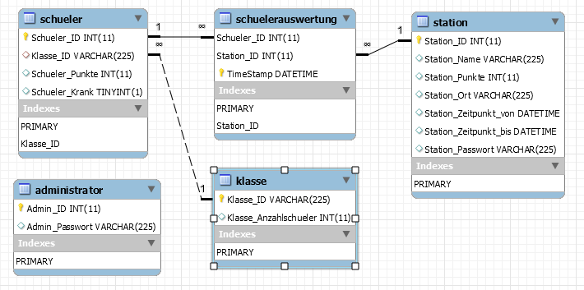

## A2 Sprintdokumentation

### Sprint 1

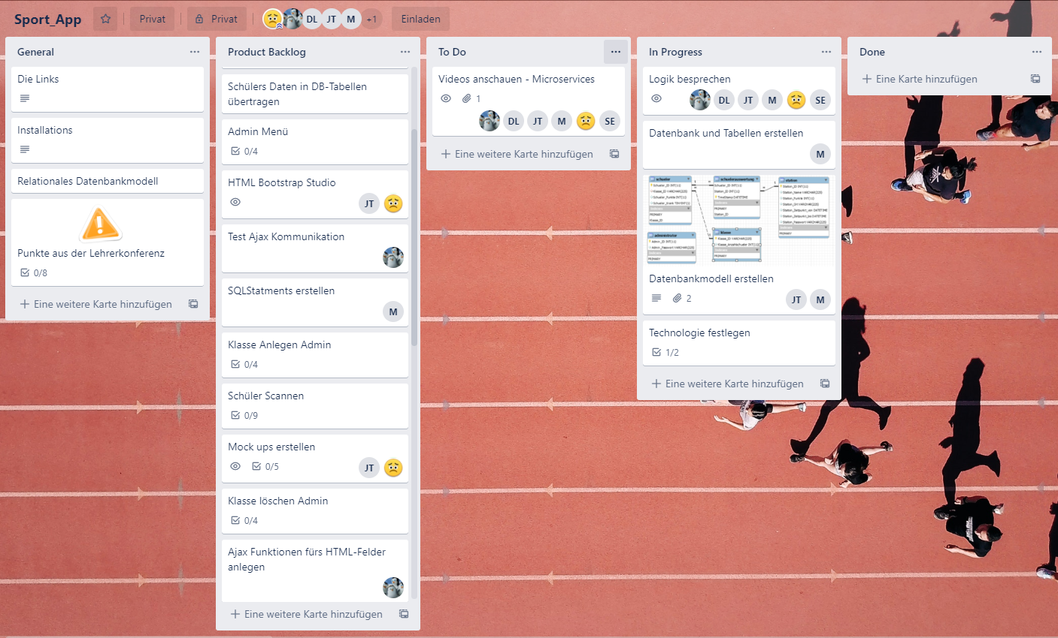

### Sprint 2

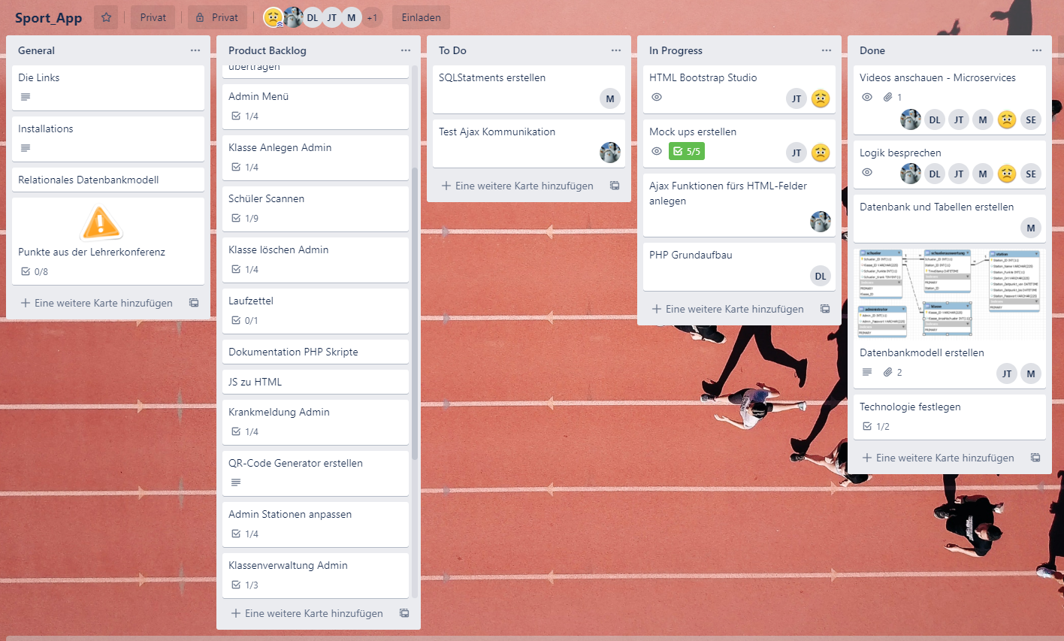

### Sprint 3

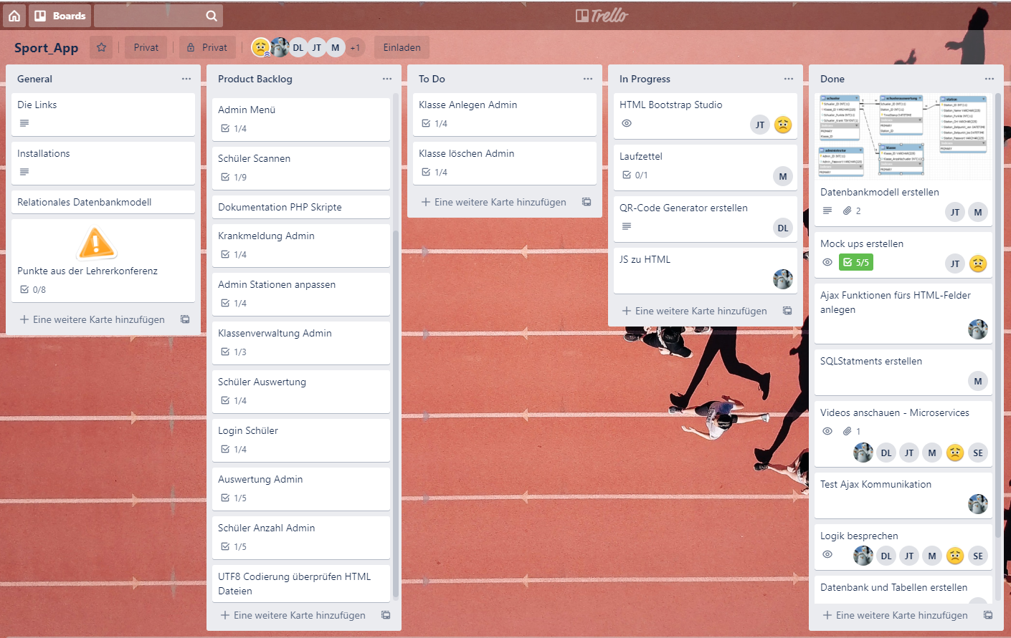

### Sprint 4

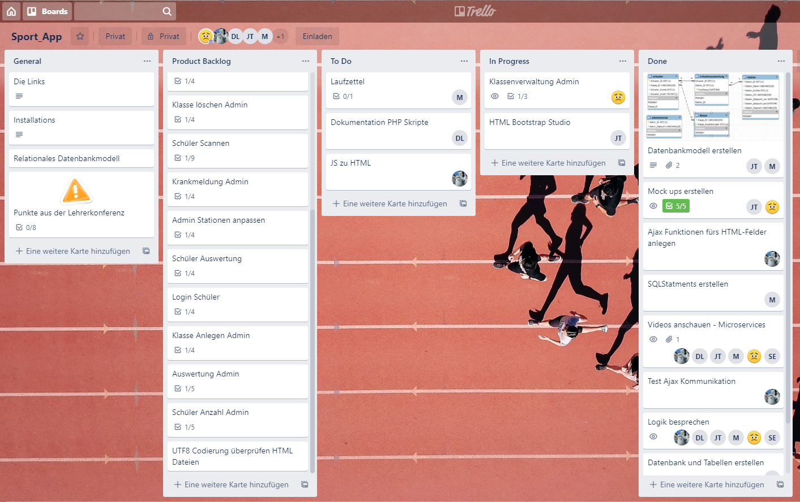

### Sprint 5

